УТВЕРЖДЕНА
приказом директора школы

от 31.12.2014г. № 292

МБОУ Сосновская средняя общеобразовательная школа № 2
наименование образовательной организации

Технологическая карта экскурсии

Маршрут Великой Победы Память
название экскурсии

Продолжительность: 5 часов.
Протяженность маршрута: 3 км.
Состав экскурсантов: учащиеся и взрослые.
Составитель: Шепелёв Алексей Сергеевич – педагог-организатор
Цели и задачи экскурсии:
Цель: ознакомление экскурсантов с военно-историческими памятниками рабочего поселка Сосновка, историческим прошлым наших героических предков.
Задачи: познакомить с прошлым и настоящим родного поселка, познакомить с музейными экспонатами, воспитание бережного отношения к истории и культуре, способствовать воспитанию чувства патриотизма, способствовать развитию познавательного интереса к изучению истории и краеведения.
Содержание экскурсии: перечислить объекты посещения («Народный музей», «мемориал героев Великой Отечественной войны», памятник на «Братской могиле», «памятник герою Советского Союза В.В. Мякотину»).

Директор школы _________ \Л.В. Платицына\
М.П.

ПАСПОРТ
Экскурсионно-туристического маршрута Великой Победы «Память».
Образовательное учреждение: Муниципальное бюджетное общеобразовательное учреждение Сосновская средняя общеобразовательная школа № 2.
Руководитель проекта: педагог-организатор Шепелёв Алексей Сергеевич.
Разработчики маршрута: группа учащихся 10-а класса.
Экскурсоводы: Нефёдова Елена, Ляшенко Елена.

 | № п\п | Точки маршрута | Расстояние от предыдущей точки маршрута  (в метрах) | Предлагаемый способ передвижения по маршруту | Время в пути от предыду-щей точки маршрута  (в мин.) | Объекты показа | Время рассказа  (в мин.)
Остановки на маршруте  Между точками № 1и  № 2 предпо-лагается перерыв на обед в кафе с 12-00 до  12-45 | 1 | Место сбора Крестовоздвиженская церковь (автовокзал)
 | 2 | Начало экскурсии  Точка № 1 | 400 | пеший | 15 | Народный музей | 90
 | 3 | Точка № 2 | 400 | пеший | 15 | Мемориал героям Великой Отечественной войны | 45
 | 4 | Точка № 3 | 500 | пеший | 20 | Памятник на братской могиле | 45
 | 5 | Точка № 4 | 200 | пеший | 15 | Памятник герою Советского Союза В.В. Мякотину | 45
 |  | Окончание экскурсии: Крестовоздвиженская церковь (автовокзал)
 | ИТОГО |  | 1500 |  | 65 |  | 225

Пеший, экскурсионно-туристический
Маршрут Великой Победы
«ПАМЯТЬ»

Аннотация
Предлагаемый экскурсионно-туристический маршрут «Память» разработан с целью ознакомления экскурсантов с военно-историческими памятниками рабочего поселка Сосновка. Задачи экскурсии познакомить с прошлым и настоящим родного поселка, познакомить с музейными экспонатами, воспитание бережного отношения к истории и культуре, способствовать воспитанию чувства патриотизма, способствовать развитию познавательного интереса к изучению истории и краеведения.
По экскурсионно-туристическому маршруту предполагается пешая прогулка по памятным местам поселка, посещение «Народного музея», мемориала героям Великой Отечественной войны, памятника на братской могиле, памятника герою Советского Союза В.В. Мякотину.
Целевая группа
Туристический маршрут рассчитан на школьников, студентов и взрослых, любителей экскурсий, краеведения, и всех интересующихся историческим прошлым наших героических предков.
Действие туристического маршрута. Всесезонно. Рекомендуемое время года май-сентябрь с целью обзора всех объектов показа на маршруте.
Туристический маршрут «Память» является некатегорийным, познавательным, однодневным маршрутом продолжительностью по времени примерно около 5 часов. Максимальная протяженность маршрута составляет не более трех километров. Расстояние между объектами показа около 300-400 метров.
Разработчики маршрута:
группа учащихся 10 класса МБОУ Сосновской СОШ № 2.

Руководитель: педагог-организатор Шепелёв Алексей Сергеевич

Объекты показа на маршруте:

«Народный музей»
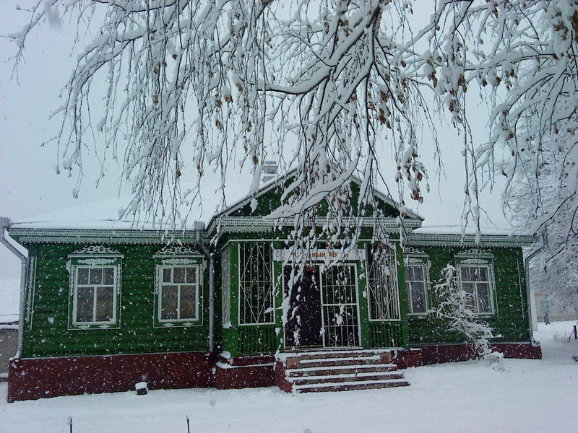

Более тридцати лет в р.п. Сосновка действует районный краеведческий музей. Который расположен в самом центре Сосновки. В специально построенном красивом здании три зала. Музей словно хорошая, изящно оформленная книга, открывается эпиграфом: «Любить свой край,
знать его богатства, его историю_- на этих чувствах к родным местам воспитывается подлинный патриотизм». На видном месте карта Сосновского района и историческая справка, из которой мы узнаем о зарождении и быте Сосновцев.
Почетный статус «Народный музей», ему был присвоен в 1984 году, за большую проведенную работу по сохранению исторических и культурных памятников, коммунистическое воспитание молодежи и трудящихся, а также за неоценимый вклад в развитие музейного дела.
Внутри дома – музея – культура, история и жизнь тамбовского края. Экспонаты, которые вызывают исторический интерес, находятся и хранятся в музеях. В постройке дома отделены 3 зала.
В первом зале при помощи широкоформатных фотообоев, древесных срезов, этикетажа, чучел зверей и птиц, муляжей ягод и плодов, художникам удачно удалось изобразить фауну и флору района. В зале, на самом видном месте расположена карта района, а также историческая справка.
В музее можно увидеть фотографию, на которой изображен врач Запольский А.Д., по его инициативе сосновская общественность просила открыть единую школу, где могли бы учиться и девочки и мальчики. Письмо о ходатайстве, об открытии единой школы, также находится в музее.
Наиболее широко в музее представлен раздел, посвященный тяжелым годам ВОВ. Здесь находятся наградные листы 15 Героев Советского союза и 4 полных кавалеров орденов Славы, а также их фотографии. Помимо этого, посетителям музея представлены документы, которые свидетельствуют о совершенных подвигах жителей Тамбова и его области, военная форма, награды и письма.
В коллекциях музея запечатлены трудовые дни колхозов «Путь Ленина», «Большевик», «имени Ленина», а также районных специальных хозяйственных объединений трикотажной и мебельной фабрик. Экспонатами зала являются образцы наград, которые были награждены победители социалистических соревнований: призы «Сладкий корень», «Золотой колос», различные знамена и другие предметы. В зале находятся портреты производственных передовиков: Героев Соцтруда Краснослободцева В.А., Башкатовой А.П. и многих других отличившихся трудящихся. Посетители музея благодаря собранным документам могут узнать, как жили, учились, трудились, и отдыхала молодежь с внесением в привычный быт новых обрядов и традиций.
Еще одна экспозиция зала посвящена таким людям как: Жарикову А.Д., Павловскому Е.С., Кринову Е.А., Рамзину Л.К., Галкину Н.П., Ильину Г.С., являвшимися лауреатами Ленинской и Государственных премий. Их школьные годы, проведенные в Сосновке, оставили в их памяти яркие и чудесные воспоминания.
В третьем зале можно увидеть собрание сделанных музею разных подарков. Доктором геолого – минералогических наук Ерофеевым была подарена коллекция минералов и полезных ископаемых, Криновым Е.Л. – осколки, принадлежащие Сихотэ-алинскому метеориту, пластины орской яшмы, кристалл горного дымчатого хрусталя, берилла, свои личные книги и фотографии. Доктор биологических наук Ильин Г.С. являлся большим поклонником и ценителем искусства. Им была собрана не одна коллекция, состоящая из редких книг по искусству и картин. Когда он узнал об открытии музея в Сосновке, то им был, сделал подарок в виде коллекции картин написанных выдающимся художником, академиком, лауреатом Ленинской премии Герасимовым С.В., а также картины Ездакова В.Д.. Книги различных тематик были подарены музею писателем Жариковым, доктором технических наук Галкиным, доктором сельскохозяйственных наук Павловским.
Музей – это не только неиссякаемый источник, откуда можно черпать различные познания, но и средство воспитание будущего поколения в патриотическом духе.

«Мемориал героям Великой Отечественной войны»
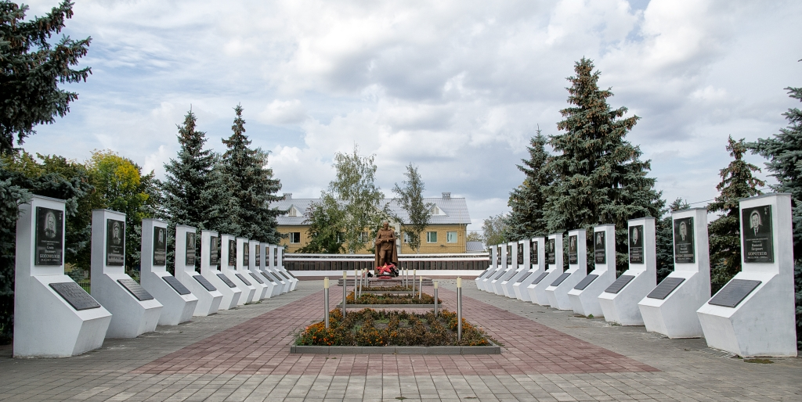
У данного объекта есть своя история.
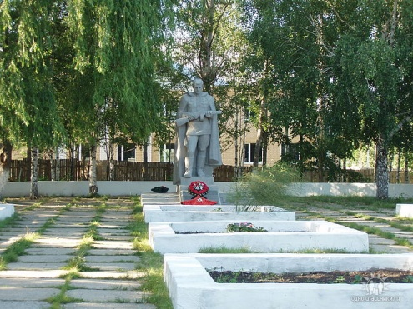
Памятник «Неизвестный солдат» расположенный у железнодорожного вокзала был сооружен в результате творческого поиска архитектора В.А.Горбунова и скульпторов В.А.Тихомирова и В.С.Осипова, год сооружения памятника выясняется. Место выбрано не случайно: именно отсюда, с маленькой станции, уходили на фронт и сюда возвращались после Победы. Солдат выражает вечную скорбь по погибшим и, в тоже время, надежду и веру, что война не повторится. В основании памятника начертаны слова: «Уходят в прошлое годы, но героические подвиги советского народа остаются. Они останутся в истории навсегда».
До 2010 года этот памятник выглядел следующим образом:
В 2010 году были проведены некоторые изменения: Позади фигуры солдата поместили плиты с фамилиями погибших сосновцев, по сторонам – постаменты с фотографиями Героев Советского Союза, полных кавалеров Ордена Славы. Новый мемориал памяти героям Великой Отечественной войны был возведен в самом центре нашего поселка в 2012 году, на месте прежнего памятника.
На гранитной плите имена более 12-ти тысяч воинов, сложивших головы за свободу Родины. Епископ Тамбовский и Мичуринский Феодосий освятил мемориал и пожелал жителям райцентра мирного неба над головой.
В этот знаменательный день в Сосновку доставили прах героя войны Александра Николаевича Бельянинова. Капсулу привезли из Днепропетровской области и передали внуку ветерана Андрею Бельянинову. Ему и представилась честь заложить урну с прахом в мраморную плиту.

«Памятник на братской могиле»

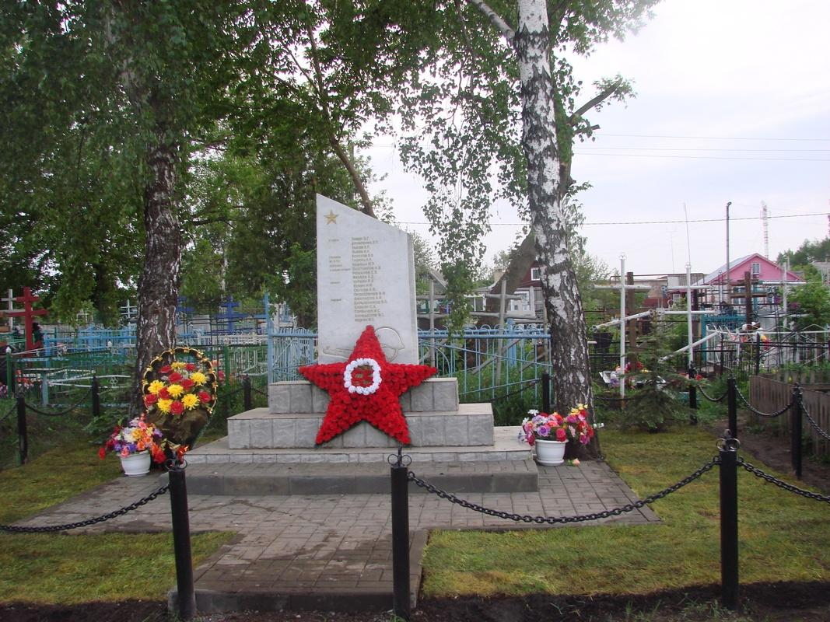

Памятник на братской могиле сооружен в 1949 году. Это уже не металлическая пирамидка, а кирпичный обелиск. Частично обелиск претерпевал изменения, точная дата которых пока не установлена. В 1954 году в братскую могилу в Сосновку были перенесены останки экипажа самолета, разбившегося в лесу у с. Семикино в 1942 году. Сложно прочитать фамилии, но видно, что их там 21. Затем у памятника меняется лицевая сторона: появляется рисунок вечного огня и автомата. Позже обелиск (это произошло 2004-2005 годах) меняют на мраморную плиту с высеченными фамилиями, автоматом и каской. Плита ставится на постамент из трех ступеней. Убирается металлическая ограда, ставятся столбики с цепью. По неизвестной пока причине исчезает из списка фамилия Гришанина Д.П. (по карточкам военкомата – похоронен на кладбище).
Последние изменения произошли в 2010 году. Памятник был реставрирован силами поселкового совета, местной строительной организации, Челнавского лесхоза, школьниками Сосновской сош №2. Ступени облицевали декоративной плиткой. Дорожку выложили тротуарной плиткой. Обновили надписи, уложили рулонный газон, высадили тюльпаны. Более точных дат изменения внешнего вида памятника пока нет.
Волонтерским отрядом «Поисковик» проведена работа по поиску еще 18 солдат Великой Отечественной войны скончавшихся от ран в военном госпитале №1872 ранее расположенном на месте здания нашей школы, которые по документарным сведениям захоронены на нашем кладбище. Планируется установить дополнительно на братской могиле мемориальную плиту с именами этих героев.

«Памятник герою Советского Союза В.В. Мякотину»

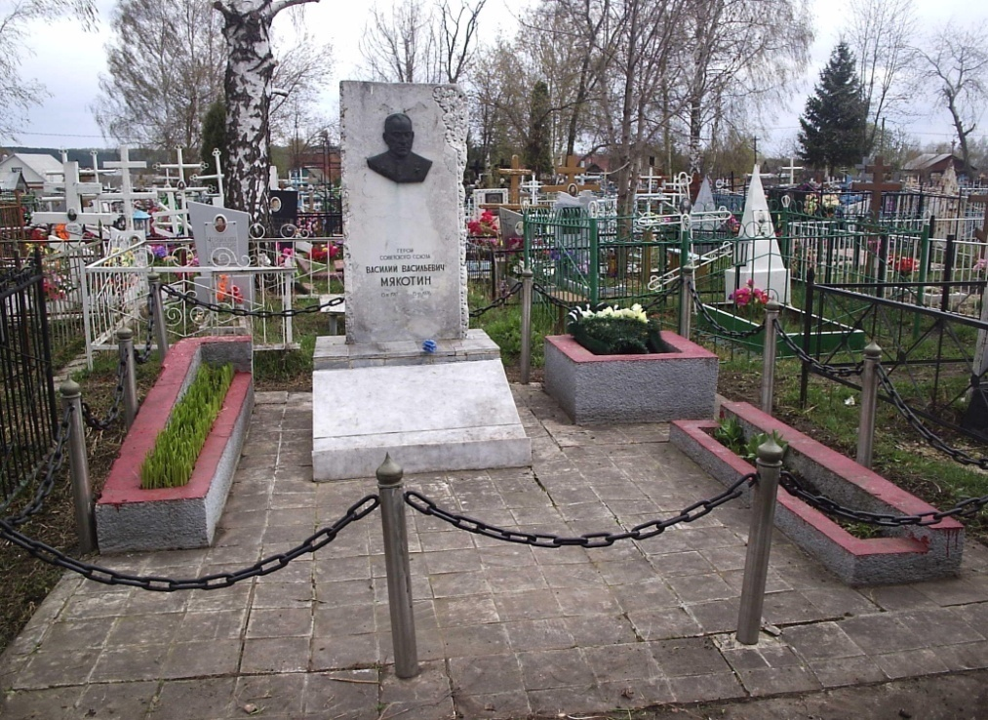
Мякотин Василий Васильевич - командир 1118-го стрелкового полка (333-я стрелковая дивизия, 6-я армия, 3-й Украинский фронт) майор.
Родился 15 (02) марта 1917 года в селе Хлебниково, ныне Сосновского района Тамбовской области, в семье крестьянина. Русский. Окончил 7 классов, работал шофёром на МТС в поселке Сосновка.
В 1937 году был призван в Красную Армию. В 1939 году окончил Одесское военно-политическое училище. Участник Великой Отечественной войны с первых дней. Воевал на Южном, Юго-Западном, Сталинградском и 3-м Украинском фронтах. Член ВКП(б)/КПСС с 1942 года.
Боевой путь начал командиром минометной батареи, в сентябре 1941 года был контужен. Вернувшись на фронт, продолжил путь в составе 333-й стрелковой дивизии. До августа 1942 года воевал командиром отдельного минометного дивизиона. За этот период приобрел опыт оборонительных боев по прикрытию отходящих частей и по удержанию временно занимаемых рубежей, а также по ведению частных наступательных боев. Был контужен, но вернулся в строй. В феврале 1942 года под селом Красноармейское, ворвавшись с группой минометчиков в расположение противника, уничтожил 20 гитлеровцев, захватил пленных и штабную повозку с документами.
С августа 1942 года воевал в должности командира отдельного пулеметного батальона. За это время приобрел опыт в наступательном бою, под Сталинградом. В декабре 1942 года в бою у села Суровикино (Волгоградская область) батальон старшего лейтенанта Мякотина отбил многочисленные атаки противника, был ранен но остался в строю. За эти бои получил первую боевую награду – орден Отечественной войны 2-й степени.
В мае 1943 года назначен на должность заместителя командира 1116-го стрелкового полка той же 333-й стрелковой дивизии. Часто оставался за командира полка. В наступательных боях в августе 1943 года грамотно организовывал взаимодействие пехоты с другими родами войск. В ходе стремительного наступления полк истребил сотни гитлеровцев, уничтожил 10 танков, 7 автомашин и 15 мотоциклов. За эти бои капитан Мякотин был представлен к награждению орденом Красного Знамени, но награжден орденом Кутузова 3-й степени.
Рано утром 22 сентября 1943 года 333-я стрелковая Синельниковская дивизия вышла к Днепру в район хуторов Губинский и Балка Капустяная. В ночь на 23 сентября сводный отряд дивизии, в составе которого был капитан Мякотин, форсировал реку и захватил плацдарм. В начале октября 1943 года дивизия передала свой участок наступления 25-й гвардейской дивизии и получила новую задачу — организовать наступление по левому берегу Днепра. В ноябре майор Мякотин принял командование 1118-м стрелковым полком той же дивизии.
В ночь на 26 ноября 1943 года майор Мякотин умело организовал переправу 1118-го стрелкового полка на правый берег Днепра в районе села Каневское (Запорожский район Запорожкой области). Полк прорвал оборону противника, освободил село и захватил плацдарм глубиной до 6 км. Прочно удерживая плацдарм, полк за 4 дня боев уничтожил до 700 гитлеровцев, захватил 13 пленных и 3 склада с военным имуществом.
Указом Президиума Верховного Совета СССР от 22 февраля 1944 года за образцовое выполнение заданий командования на фронте борьбы с немецкими захватчиками и проявленные при этом отвагу и геройство майору Мякотину Василию Васильевичу присвоено звании Героя Советского Союза с вручением ордена Ленина и медали «Золотая Звезда».
После войны продолжал службу в армии. С 1953 подполковник М.- в запасе.
Вернулся на родину. Работал председателем космитета ДОСААФ в Сосновском районе, учителем средней школы. Жил в поселке Сосновка. Скончался 15 июня 1976 года. Похоронен на кладбище поселка Сосновка.
Награжден орденами Ленина (22.02.1944), Кутузова 3-й степени (16.10.1943), Отечественной войны 2-й степени (10.03.1943), медалями.
Имя Героя носит улица в нашем поселке Сосновка Тамбовской области.
Ребята волонтерского отряда «Поисковик» постоянно осуществляют уход за воинскими захоронениями, брошенными могилами, памятниками. Ежегодно несут «Вахту памяти».

Программа экскурсионного маршрута
9³⁰ – 9⁴⁵ – встреча участников экскурсии
10⁰⁰ – 11³⁰ – посещение «Народного музея»
12⁰⁰ – 12⁴⁵ – обед (кафе «Мимино»)
13⁰⁰ – 13⁴⁵ – посещение «Мемориала героев Великой Отечественной войны»
14⁰⁰ – 14⁴⁵ – посещение памятника на «Братской могиле»
15⁰⁰ – 15⁴⁵ – посещение памятника герою Советского Союза В.В. Мякотину
16⁰⁰ – разъезд участников экскурсии.

Технологическая карта экскурсионно-туристического маршрута
«Память»

Памятник на братской могиле героям Великой Отечественной войны
Сосновский районный краеведческий музей («Народный музей»)
Мемориал "Войнам погибшим в годы Великой Отечественной Войны"
Памятник герою Советского Союза В.В. Мякотину
Кафе «Мимино»
Улица героя Советского Союза В.В. Мякотина

Дополнительные объекты показа по желанию экскурсионной группы
- Дополнительные объекты показа экскурсионно-туристического маршрута «Память» (межпоселенческая центральная библиотека Сосновского района, Обелиск учащимся Сосновской средней школы погибшим в годы Великой Отечественной войны в р.п. Сосновка, школьный историко-краеведческий музей, памятник воинам интернационалистам, место, где располагался в годы войны военный госпиталь № 1872 с демонстрацией фото и архивных документов).
Контакты:
393840 Тамбовская область, Сосновский район, рп Сосновка ул. Котовского 12 МБОУ Сосновская СОШ № 2 , директор Платицына Людмила Валерьевна.
тел/факс: 8-(47532) 26-1-71
Руководитель волонтерского отряда «Поисковик»: педагог-организатор
Шепелёв Алексей Сергеевич 89290150411 рабочий тел/факс: 8-(47532) 26-1-71
Email: sosnovkas@mail.ru

